**Sprint1缺陷管理分析报告**

缺陷编号：0101 发现人：曾老师 发现时间：4-12

所属模块：医生端登录 确认人：金霄 确认时间：4-12

当前状态：公开 严重度：2 优先级：2

问题概述：医生端登录页面提示词（用户名密码）显示为英文。

问题再现描述：如下图

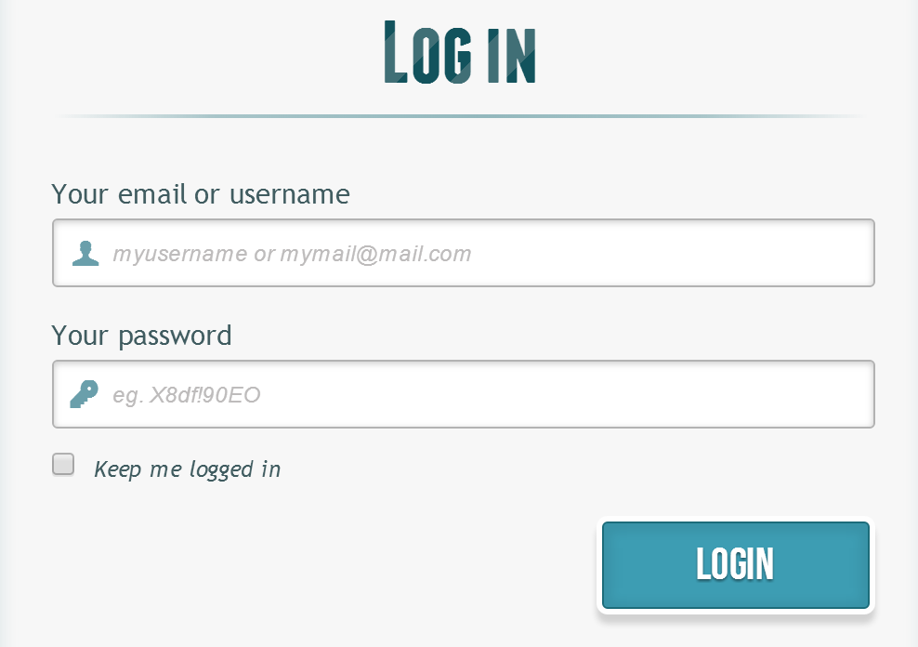

处理过程记录：问题已查处并结局——顾文宇 4-15

重新测试通过——金霄4-15

缺陷编号：0102 发现人：金霄 发现时间：4-12

所属模块：医生端登录 确认人：金霄 确认时间：4-12

当前状态：公开 严重度：2 优先级：2

问题概述：医生端登录时输入错误无提示。

问题再现描述：输入账号密码不匹配时不出现提示窗

问题隔离描述：输入账号未输入密码有提示，输入密码未输入账号时有提示

处理过程记录：问题已查处并结局——顾文宇 4-15

重新测试通过——金霄4-15

缺陷编号：0201 发现人：金霄 发现时间：4-16

所属模块：病人端注册 确认人：金霄 确认时间：4-16

当前状态：公开 严重度：2 优先级：2

问题概述：病人端注册时时输入密码无限制。

问题再现描述：病人端注册时输入密码，对密码格式无要求任意格式都能被录用

问题隔离描述：输入两次密码不一致时未通过，输入账户格式不符合要求时有提示。

处理过程记录：问题已查处并结局——

重新测试通过——